Предметно-пространственная развивающая среда

В соответствии с требованиями ФГОС ДО обновила предметнопространственную развивающую среду. Оформила разнообразные игровые зоны по интересам детей: центр творчества оснащён широким спектром изобразительных материалов: пальчиковые краски, белая бумага, разного формата, цветной картон, восковые мелки, карандаши, гуашь и кисти разного диаметра, самоклеющаяся бумага, трафареты, образцы для рисования, пластилин, доски, стеки, предметы искусства, бросовый и природный материал для художественного труда, что позволяет детям самостоятельно выполнять различные поделки и аппликации.

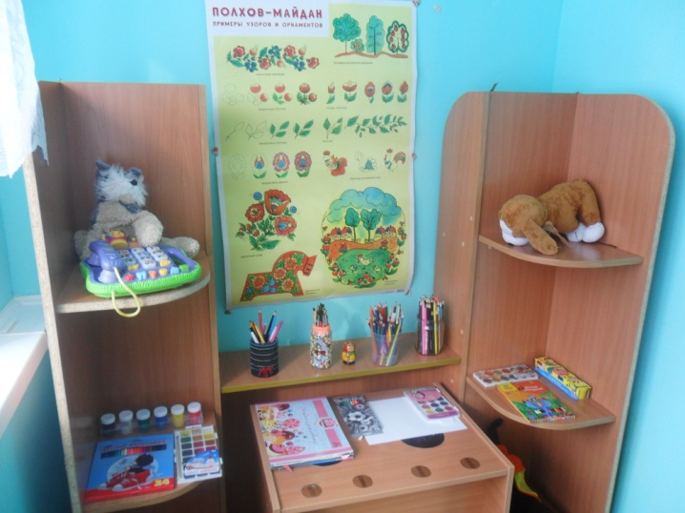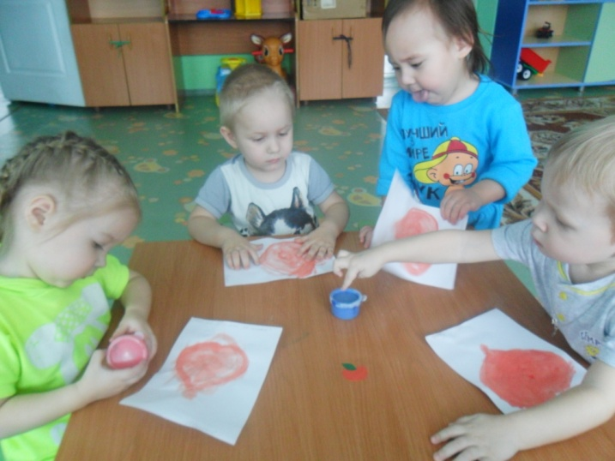

Уголок сенсомоторного развития предназначен для развития мелкой моторики и тактильных ощущений. Здесь дети учатся завязывать шнурки, нанизывать крупные бусины, застегивать пуговки и др.

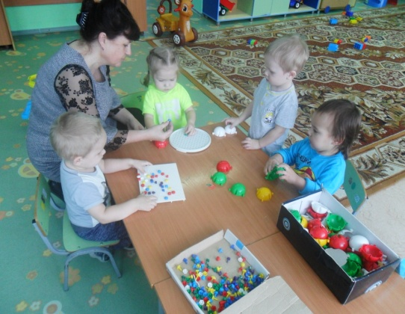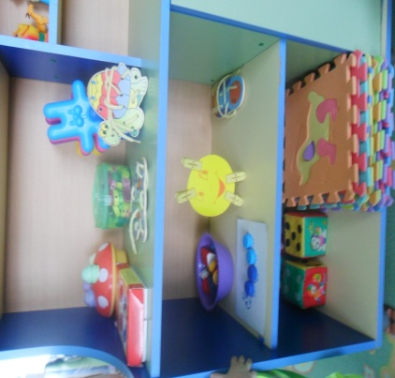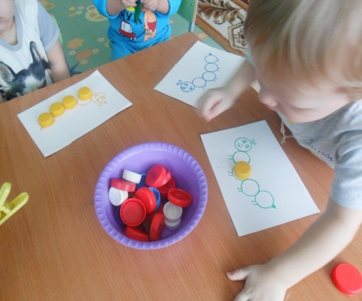

Также оснащен раздаточным материалом, геометрическими фигурами, занимательным и познавательным материалом,

наборами геометрических фигур, благодаря чему дети умеют считать в пределах 10, логически мыслить, различать геометрические фигуры.

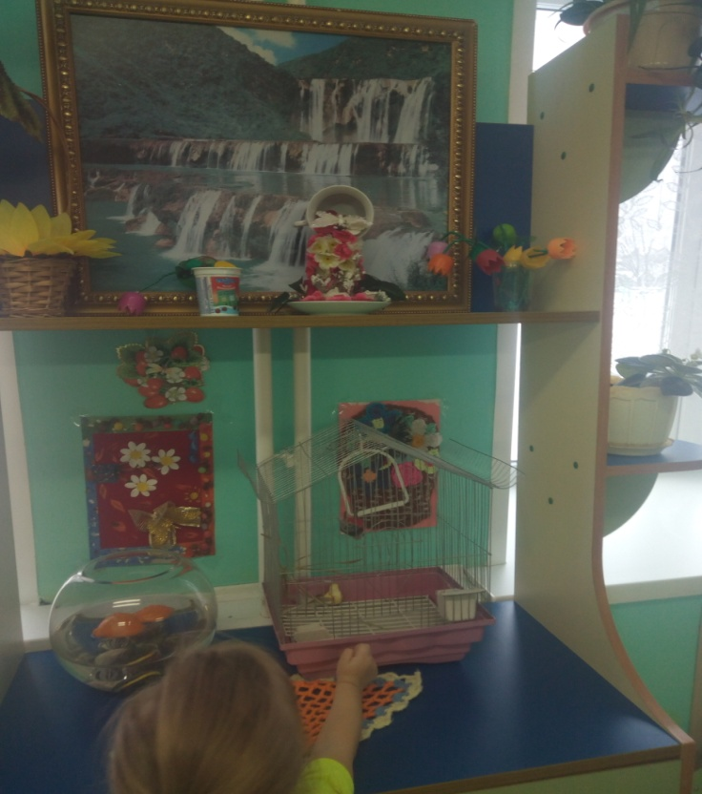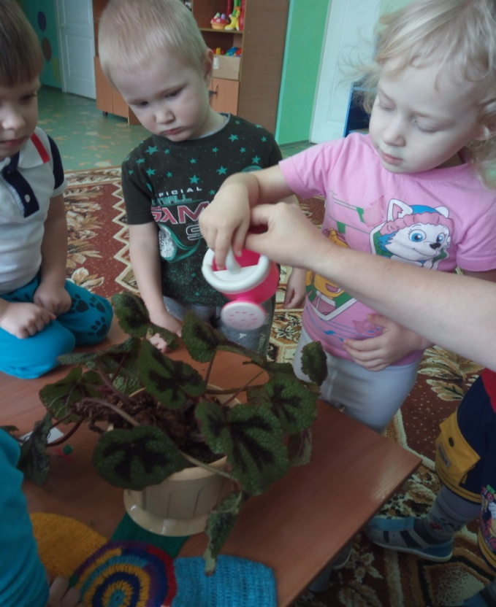

Уголок природы здесь созданы условия для обогащения представлений детей о многообразии природного мира, воспитания любви к природе и бережного отношения к ней, а так же приобщения детей к уходу за растениями, формирования начал экологической культуры.

Уголок экспериментирования с природным материалом, сыпучими материалами, емкостями разной вместимости, календарем природы, комнатными растениями, песочными часами, лейками, опрыскивателями. Здесь же представлены книги о временах года (стихи, иллюстрации)

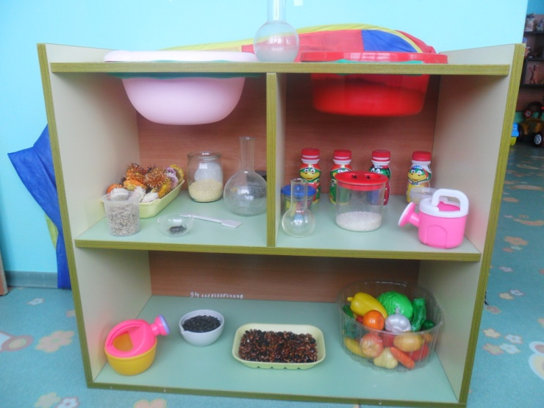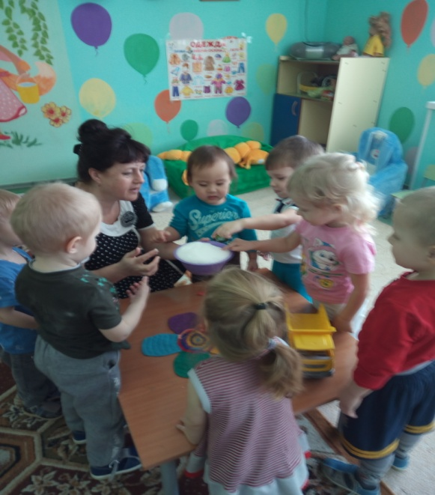

Патриотический уголок способствует формированию патриотических чувств, знакомит детей с символикой нашей страны и города. Детям представлены фотографии достопримечательностей поселка, фотографии известным детям зданий поселка, столицу нашей Родины, флаг России, президента.

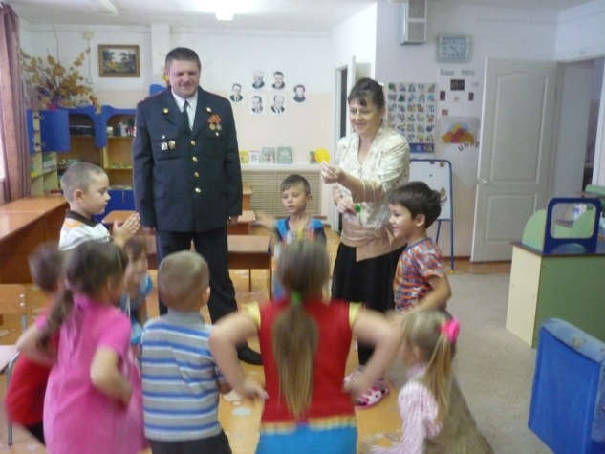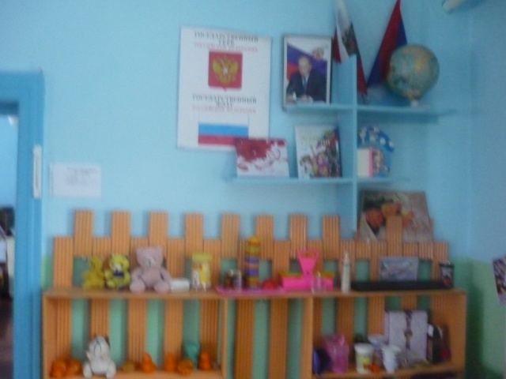

Мини библиотека художественные произведения, энциклопедии и иллюстрации обновляются в соответствии с комплексно-тематическим планированием, в результате дети научились: бережно относиться к книгам, самостоятельно рассматривать иллюстрации, желание слушать произведения.

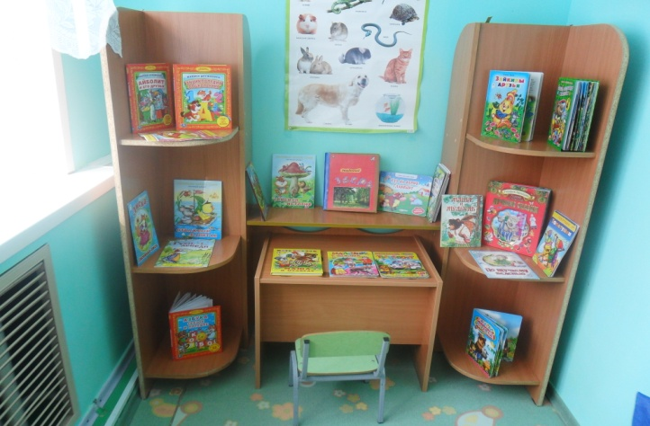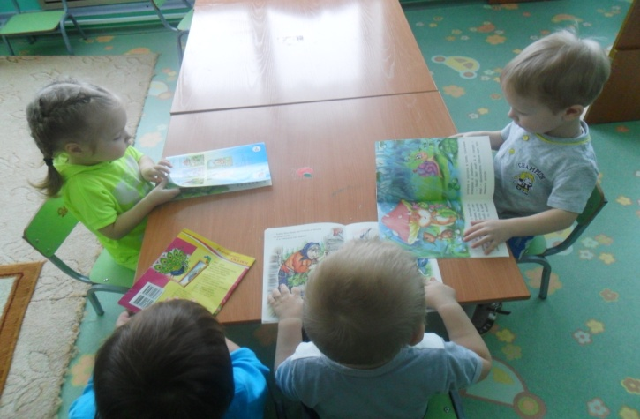

Уголок физического развития оснащён мячами, кеглями, кольцебросами .т.д. В результате снизилась заболеваемость детей на 4,5 ,повысилась посещаемость на 79 , дети научились разным видам массажа, беречь своё здоровье.

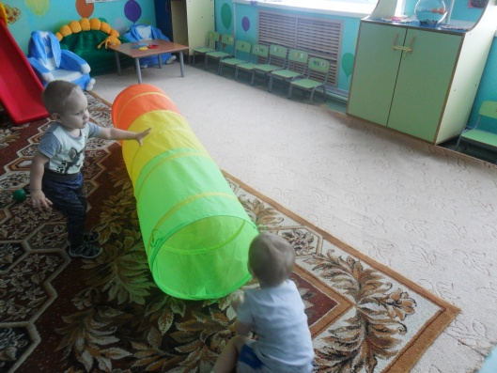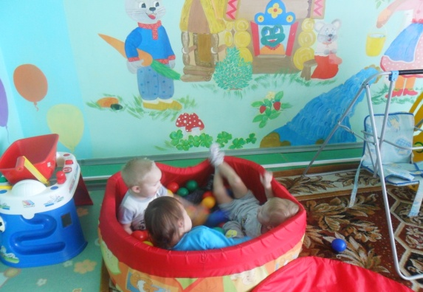

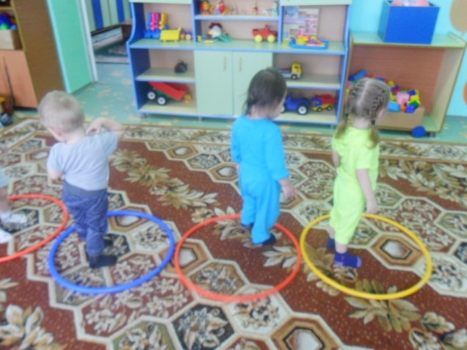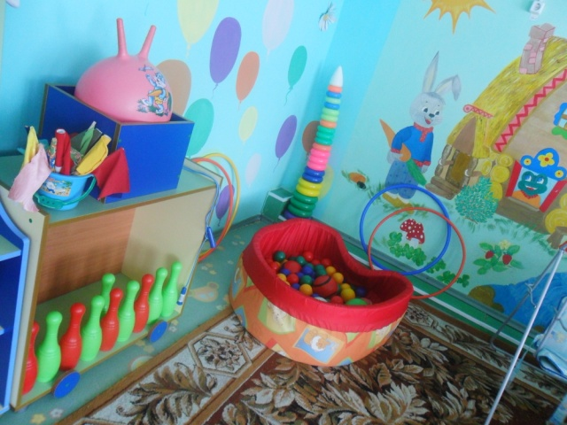

В центре строительно-конструктивных игр находятся строительные наборы и конструкторы с разными способами крепления деталей. Свободное пространство на полу дает возможность сооружать постройки. Так же здесь присутствуют фигуры животных, что дает возможность для большего развития фантазии и творческого мышления.

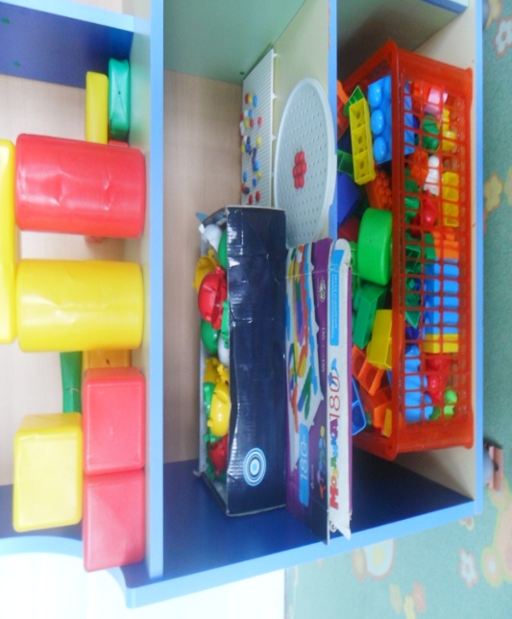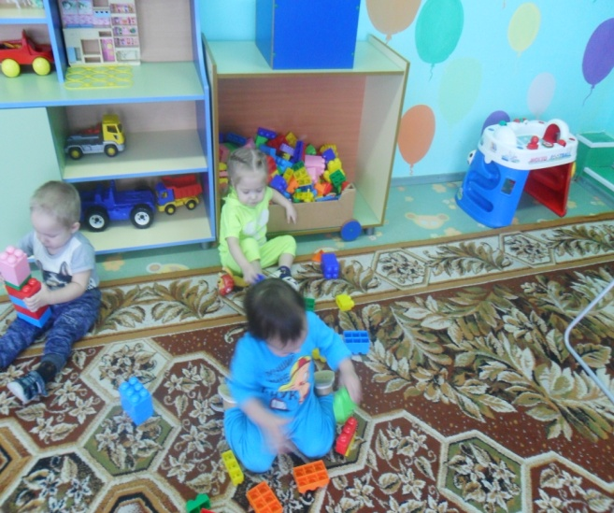

«Детский театр» дети могут на основе ярких иллюстраций воссоздать сюжет сказки, что способствует развитию театрализованной деятельности, творческих способностей, памяти и мышлению. Дополнительно для этого в группе имеются разнообразные виды театров (би-ба-бо; деревянные фигурки; маски героев), оснащение для разыгрывания сценок, спектаклей.

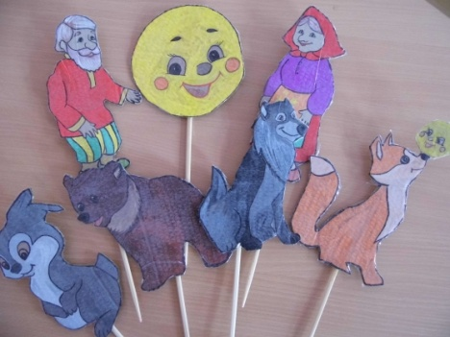

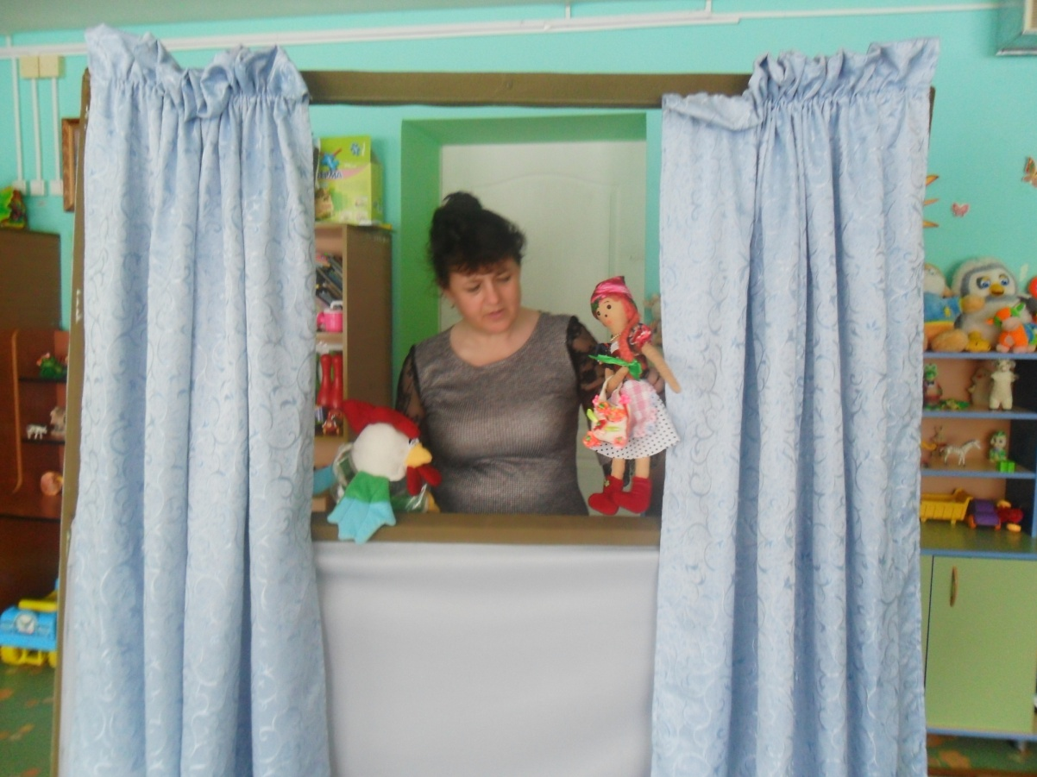

Уголок ряжения - в нем есть различные элементы костюмов, украшений и т.п. Это способствует стимулированию творческого замысла и индивидуального творческого проявления.

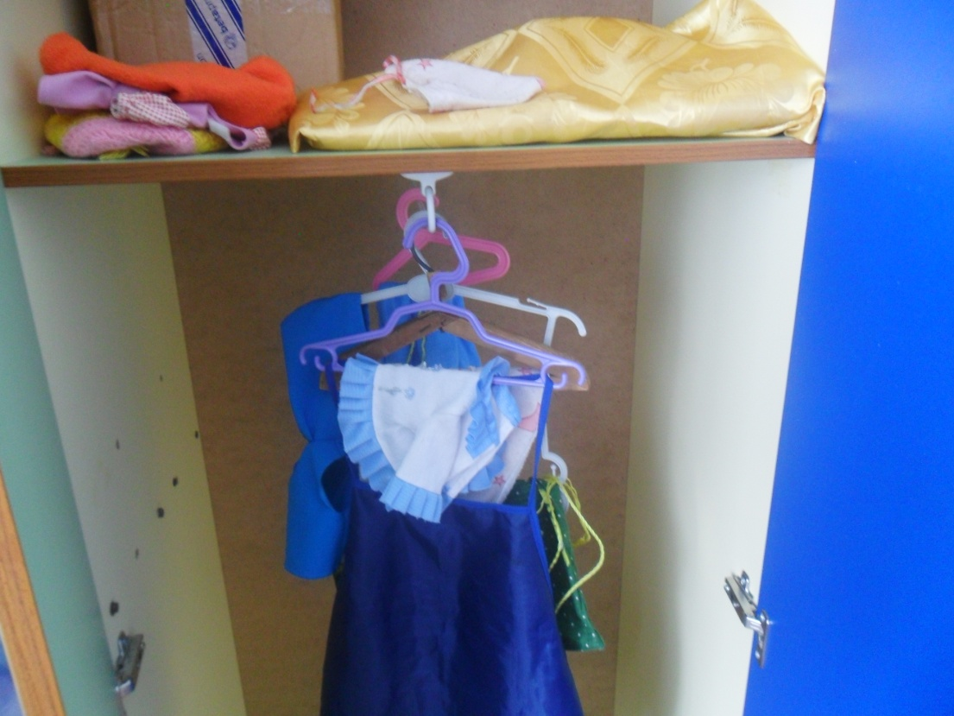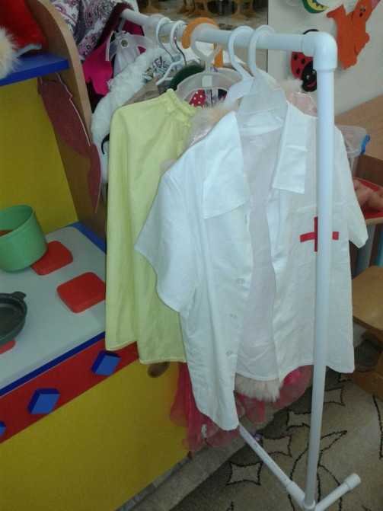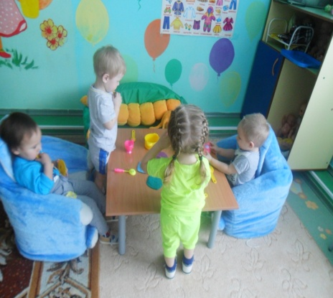

Уголок ПДД включает в себя; машины разного размера и назначения, светофор, полицейский жезл и фуражку. Это предметное наполнение способствует усвоению материала о ПДД через сюжетно-ролевую игру. Дети научились правильно переходить дорогу, что означают цвета светофора.

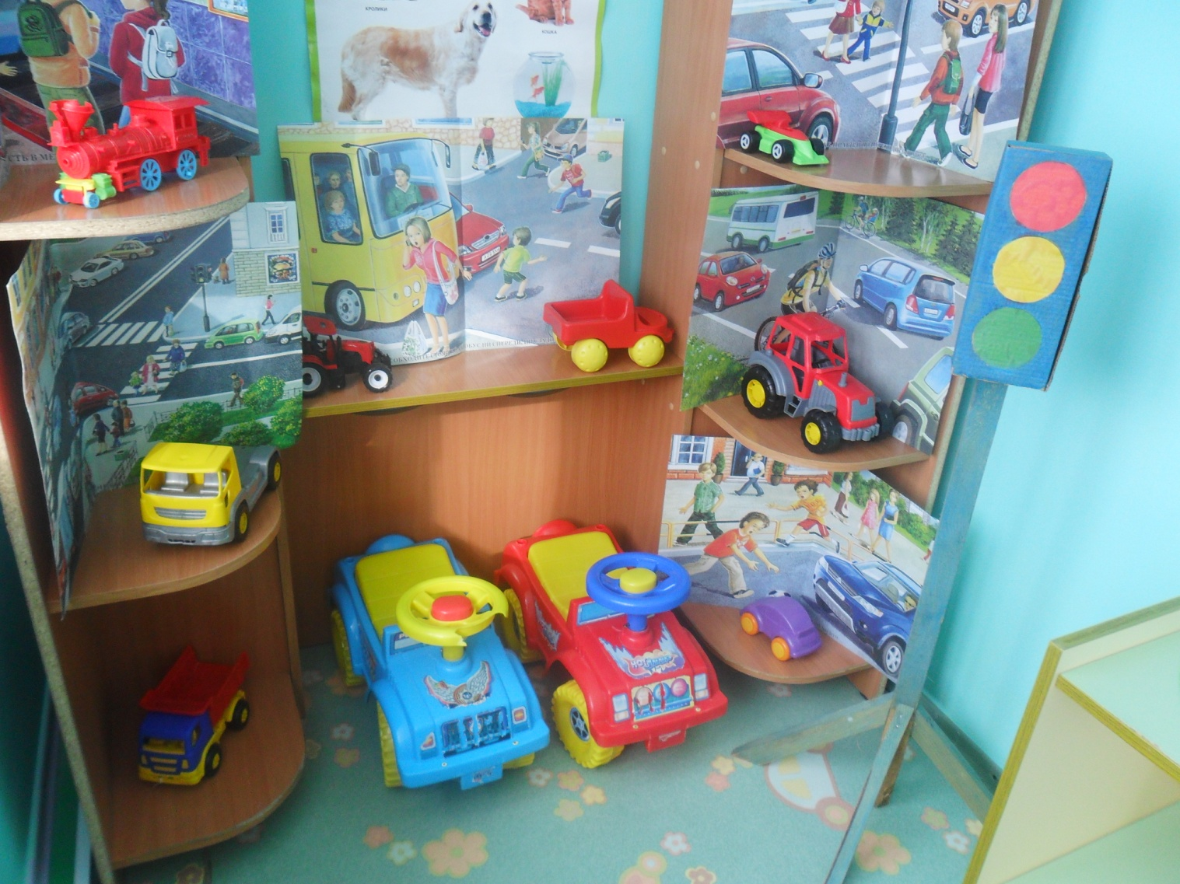

уголок дежурства – формирует умение выполнять обязанности дежурных, прививает положительное отношение к труду и самостоятельность.

В результате дети умеют самостоятельно действовать с этим пространством, доброжелательно относятся друг к другу, что заметно сократило число конфликтов между детьми и показывает позитивную динамику умения детей решать конфликты самостоятельно.